ООО «Агора-Медсервис»
Тел. (843) 564-50-21, 235-15-99,
моб.: 8-987-2-900-182
г. Казань, ул. Восстания, д. 67 А
www.agorams.ru
agorams@mail.ru
ИГЛОДЕРЖАТЕЛИ
 | Артикул | Наименование | Описание | Цена руб
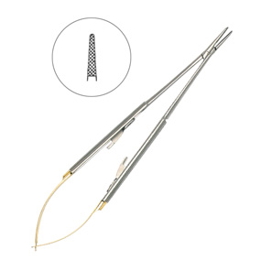 | I-47  I-46 | Иглодержатель микрохирургический Micro-Nadelhalter TC  прямой  изогнутый | Длина 180мм  карбит вольфрамовые вставки (под иглу 5-0, 6-0, 7-0) | 9800
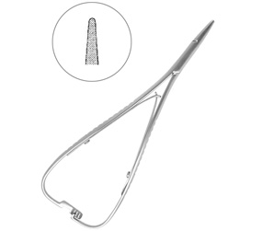 | I-13  I-14 | Иглодержатель хирургический прямой Mathieu | Длина 140мм  Длина 170мм | 2500
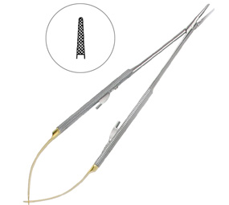 | I-20  I-19  I-17  I-18 | Иглодержатель микрохирургический прямой Castroviejo-Gomel TC  прямой  прямой  изогнутый  изогнутый | карбит вольфрамовые вставки (под иглу 5-0, 6-0, 7-0)  Длина 180мм  Длина 140мм  Длина 140мм  Длина 180мм | 8500
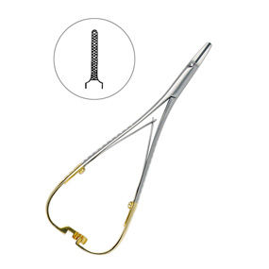 | I-21 | Иглодержатель хирургический прямой Mini-Rider Lichtenberg TC | Длина 140мм  карбит вольфрамовые вставки | 8500
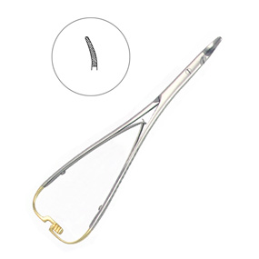 | I-22B | Иглодержатель хирургический изогнутый Nadelhalter TC | Длина 170мм  карбит вольфрамовые вставки | 8500
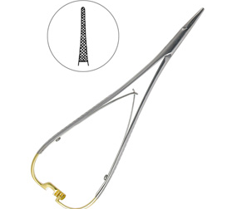 | I-22A  I-21 | Иглодержатель хирургический Mini-Head Lichtenberg TC | Длина 170мм  Длина 140мм  Карбит вольфрамовые вставки | 8500
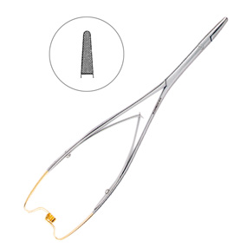 | I-31 | Иглодержатель хирургический прямой Hoesl TC | Длина 210мм  Карбит вольфрамовые вставки | 8500
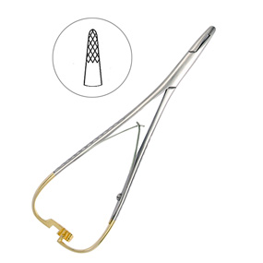 | I-305 | Иглодержатель | Длина 140мм | 8500
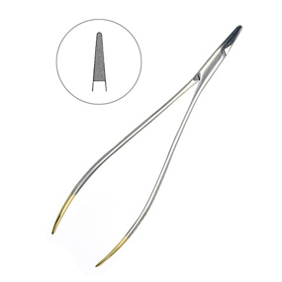 | I-23 | Иглодержатель хирургический прямой Toennis TC | Длина 180мм  карбит вольфрамовые вставки  без кремальеры | 8500
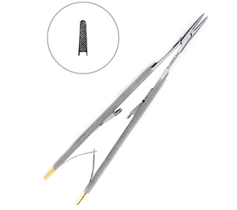 | I-30 | Иглодержатель хирургический прямой Castroviejo-Gomel TC | Длина 160мм  карбит вольфрамовые вставки | 9000
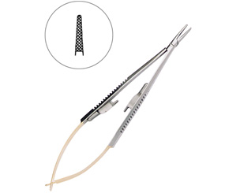 | I-28 | Иглодержатель микрохирургический прямой CastroviejoTC | Длина 140мм  карбит вольфрамовые вставки (под иглу 5-0, 6-0, 7-0) | 8500
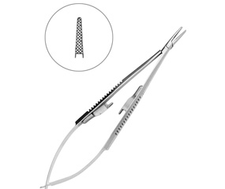 | I-16 | Иглодержатель микрохирургический прямой Castroviejo | Длина 140мм | 4000
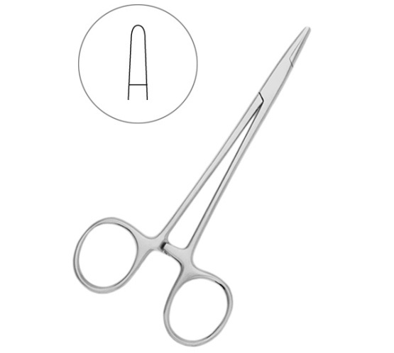 | I-8A | Иглодержатель хирургический гладкий Webster | Длина 125мм | 1600
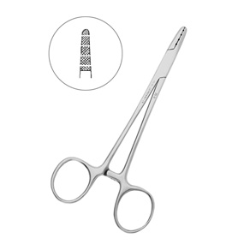 | I-9 | Иглодержатель хирургический прямой Abbey | Длина 145мм | 1600
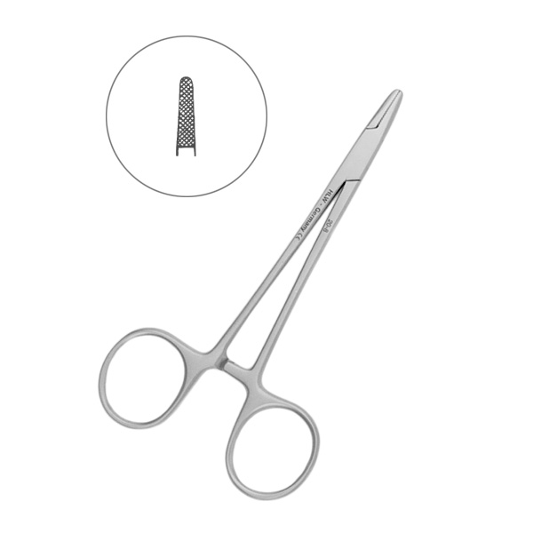 | I-8 | Иглодержатель хирургический прямой Derf, | Длина 125мм | 1600
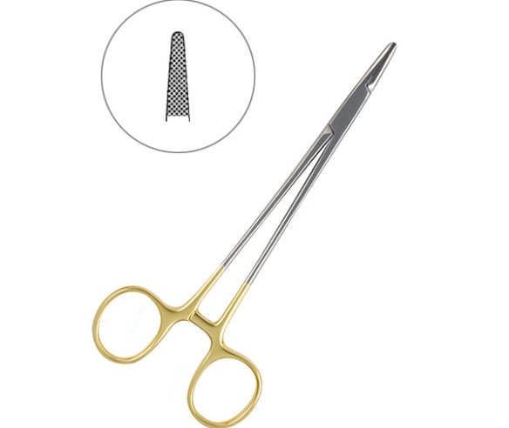 | I-25 | Иглодержатель хирургический прямой Mayo-Hegar TC | Длина 160мм | 7500
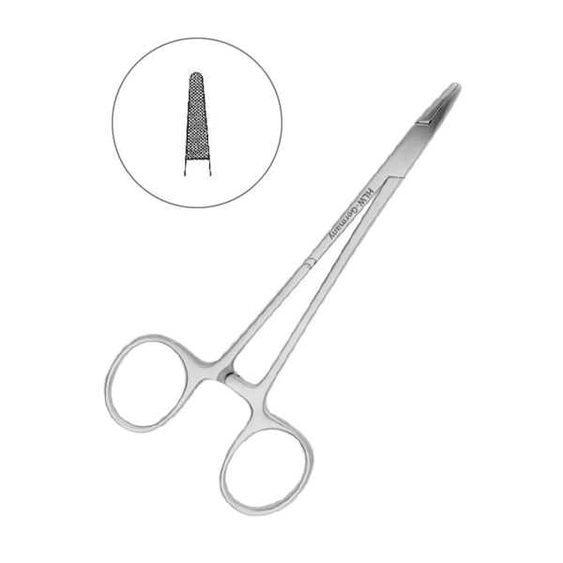 | I-10 | Иглодержатель хирургический прямой Baumgartner | Длина 145мм | 1500
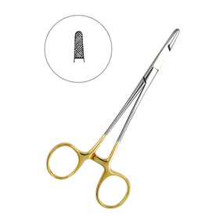 | I-24 | Иглодержатель хирургический прямой Olsen-Hegar TC , с функцией ножниц | Длина 150мм  карбит вольфрамовые вставки | 8500
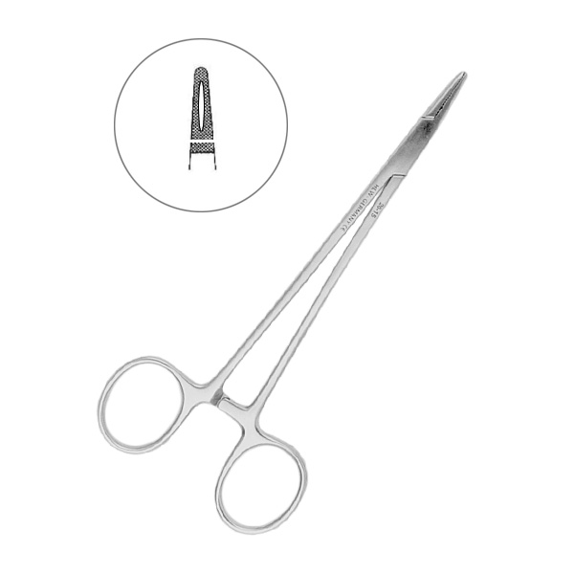 | I-15 | Иглодержатель хирургический Crile Wood | Прямые щечки рабочей части обеспечивают надежный захват иглы.  Конструкция иглодержателя Криля-Вуда предствляет из себя классическое исполнение формы инструмента с почти вековой историей. Эти иглодержатели хорошо знакомы каждому доктору и зарекомендовали себя как простой в работе и надежный инструмент.  Длина иглодержателя 150 мм. | 1600
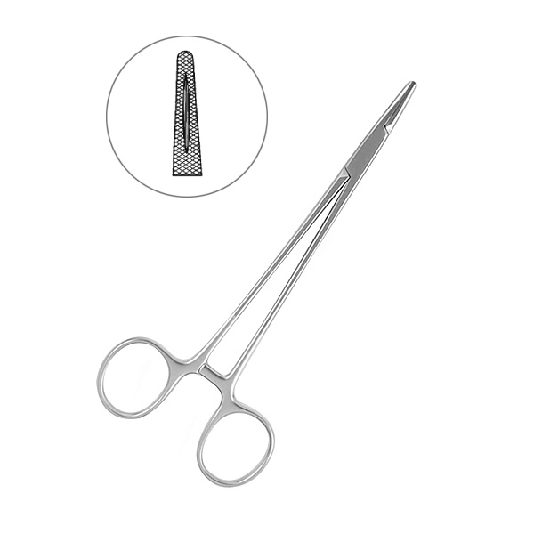 | I-12 | Хирургический иглодержатель Гегара Mayo-Hegar | Конструкция хирургического иглодержателя Гегара предствляет из себя классическое исполнение формы инструмента с кольцевым захватом. Отличительная особенность - прямые бранши увеличенного размера. Этот факт предполагает использование нити диаметром 3/0 и 4/0 по USP.  Длина иглодержателя 160 мм. | 1500

